8 февраля воспитанники группы 9/13 имели возможность почувствовать себя настоящими учеными и исследователями, не покидая при этом стен дошкольного образовательного учреждения. Данная возможность была предоставлена юным исследователям в связи с празднованием Дня российской науки, который проходит по всей России.
Разве можно обойтись без экспериментов в День науки в детском саду? Конечно, нет! И мы убедились в этом, превратив наши группы в экспериментальные лаборатории. Как же это, оказывается, интересно – быть учёным и проводить бесконечные опыты! А сколько всего надо для этого знать! Экспериментирование представляет для детей живой интерес. Это огромная возможность для них думать, пробовать. Дети - пытливые исследователи окружающего мира. Эта особенность заложена в них природой.

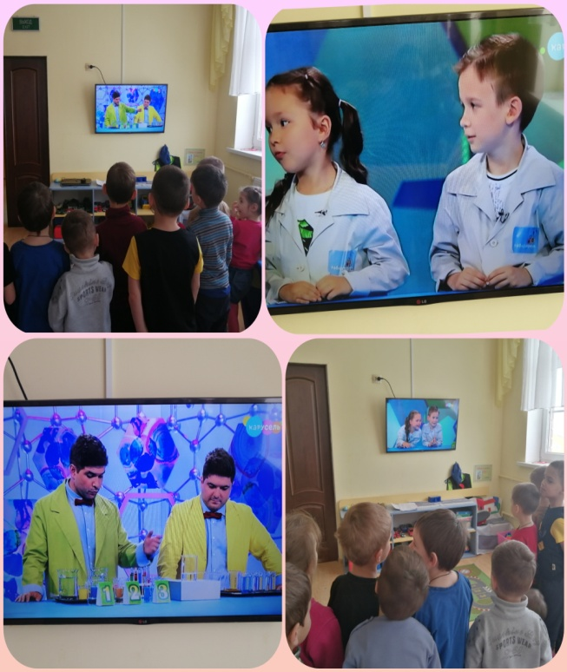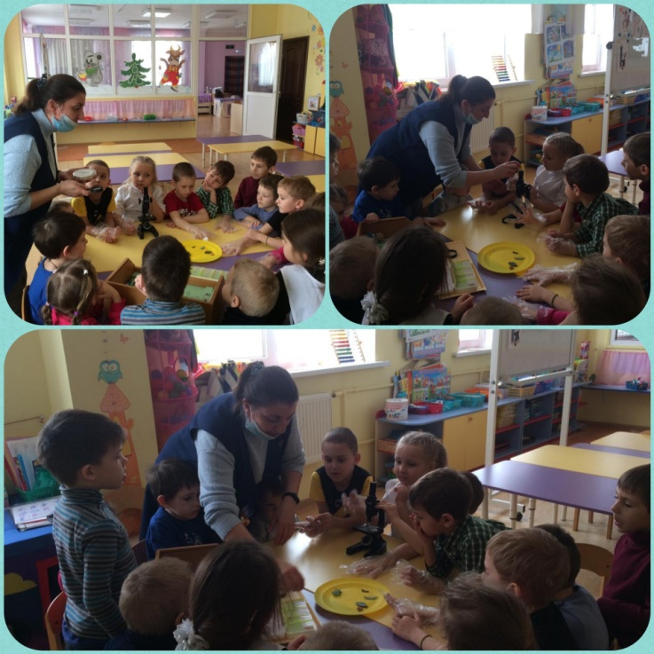

День науки в детском саду получился ярким и запоминающимся. Именно в такой день дети получают возможность ощутить себя настоящими исследователями. Надеемся, что опыт экспериментирования у наших ребят даст плодотворную почву для освоения ими в будущем новых профессий, сфер деятельности и станет основой успеха и благополучия не только отдельно взятого человека, но и общества в целом.
